Окружающий мир Тест № 2
- Что изображено на фотографии? Как люди обычно используют этот предмет?
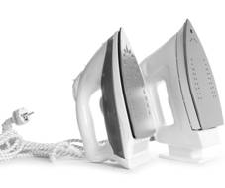
- Представитель какой профессии изображён на фотографии? Какую работу выполняют люди этой профессии? Какие качества характера ты считаешь наиболее важными для людей этой профессии? Назови два-три качества и поясни свой выбор.


- Напиши сочинение из 7–8 предложений.
27 марта отмечают Международный день театра. Чем для людей и общества в целом важна деятельность театров? Расскажи о заинтересовавшем тебя театральном спектакле.

Ответ:_______________________________________________________________________________________________________________________________________________________________________________________________________________________________________________________________________________________________________________________________________________________________________________________________________________________________________________________________________________________________________________________________________________________________________________________________________________________________________________________________________________________________________________________________________________________________________________________________________________________________________________________________________________________________________________________________________________________________________________________________________________________________________________________________________________________________________

- Какой газ поддерживает горение и необходим для дыхания?
1) азот 2) кислород 3) водород 4) углекислый газ

- На интернет-сайтах погоды можно встретить подобные таблицы. Внимательно изучи прогноз погоды на трое суток.

 | Вторник, 27 мая |  |  |  | Среда, 28 мая |  |  |  | Четверг, 29 мая
 | Ночь | Утро | День | Вечер | Ночь | Утро | День | Вечер | Ночь | Утро | День | Вечер
Облачность и атмосферные осадки |  |  |  |  |  |  |  | 
Температура, °C | 21 | 23 | 23 | 22 | 21 | 24 | 24 | 23 | 21 | 24 | 24 | 23
Ветер
Ветер | С | С | СВ | С | СВ | СВ | СВ | СВ | З | В | ЮВ | Ю
Влажность воздуха, % | 79 | 71 | 57 | 65 | 74 | 68 | 56 | 76 | 76 | 56 | 60 | 82

Выбери верное утверждение о погоде на эти трое суток.
1) В среду температура воздуха не превысит 21 °С.
2) В четверг будет дуть северный ветер.
3) Влажность воздуха не изменится с вечера вторника до утра среды.
4) На протяжении всех трёх суток будет облачно.

6. Ты знаешь, что для того, чтобы семена проросли, необходимы определённые условия. Ксения решила выяснить роль одного из таких условий, проведя следующий опыт. Она взяла три одинаковых стакана, положила в каждый из них влажную тряпочку и насыпала по 15 семян гороха. Первый из стаканов она оставила в классе на столе, второй убрала в холодильник, а третий поставила в шкаф. Вскоре она обнаружила, что в первом и третьем стаканах семена проросли, а во втором нет.

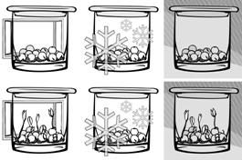
Какой из выводов могла сделать Ксения по результатам своего опыта?
1) Для прорастания семян нужен свет.
2) Для прорастания семян необходимы одинаковые стеклянные стаканы.
3) Семена, помещённые на влажную тряпочку, всегда прорастают.
4) Прорастание семян гороха зависит от температуры воздуха.

- Вика решила узнать, как быстро растворится чайная ложка сахарного песка в стакане с водой разной температуры. Расставь по порядку номера действий, которые должна осуществить девочка при проведении опыта.
Запиши номера действий в правильном порядке.
______термометром измерить температуру воды
______положить в стакан с водой чайную ложку сахарного песка
______налить в мерный стакан 200 мл воды
______зафиксировать время, когда сахарный песок растворится в стакане с водой
______заметить время начала опыта

- Внимательно рассмотри фрагмент карты. На нём серым цветом выделен материк.
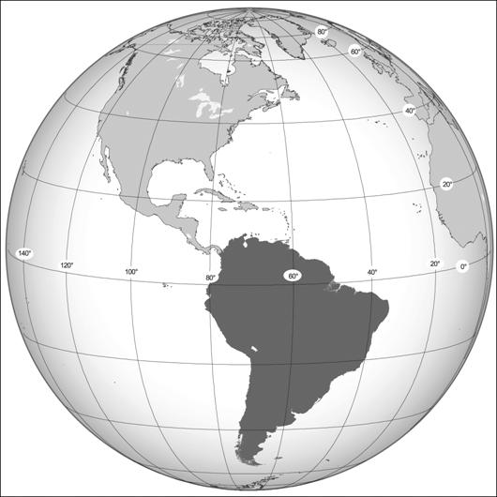 Как называется этот материк?

Ответ:________________________________________________________

- Ниже представлены изображения животных. Какие три из этих животных обитают в естественной среде (не в зоопарке) на материке, выделенном на карте на предыдущей странице? Запиши номера, под которыми указаны эти животные.
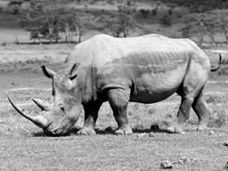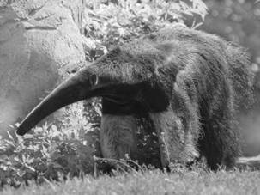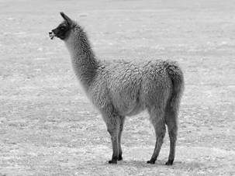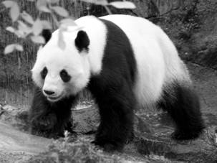

Ответ:________________________________________________________

- Рассмотри рисунки, прочитай текст и сравни описания льда и снега. На основании описаний укажи хотя бы одно сходство и одно различие этих объектов.
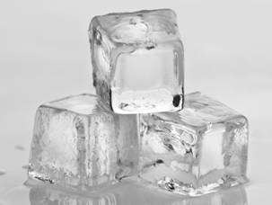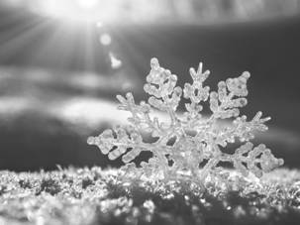
Лёд — вода в твёрдом состоянии. Он образуется при температуре ниже 0 °С. Особенностью льда является то, что он образуется на поверхности воды, прозрачен даже при большой толщине. Основные запасы льда на Земле сосредоточены в полярных шапках, главным образом в Антарктиде, где толщина слоя льда достигает 4 км.

Снег состоит из снежинок — маленьких кристаллов замёрзшей воды. Цвет снега кажется белым от находящегося между кристаллами воздуха. Образуется снег при температуре воздуха ниже 0 °С. Высота снежного покрова на Земле не превышает 4–5 метров.
Сходство:__________________________________________________________________________________________________________________________________________________________________________
Различие:__________________________________________________________________________________________________________________________________________________________________________

- Заполни пропуски в таблице «Природные зоны», используя названия и описания из приведённого ниже списка. Запиши на место каждого пропуска номер выбранного названия или описания.
Природные зоны
Зона | Животное | Растение | Природные условия
 |  |  | Холодный климат, короткое лето и продолжительная зима
Жаркое лето
и холодная малоснежная зима
Список названий и описаний природных условий:
1) тундра
2) полынь
3) белая куропатка
4) степь
5) жаворонок
6) карликовая ива

- В каждом случае к началу фразы подбери её продолжение так, чтобы верно составить правило: для этого к каждой позиции первого столбца подбери соответствующую позицию из второго столбца.

Начало фразы
А) Чтобы избежать инфекций в полости рта,
Б) Чтобы быстрее заснуть,
В) Чтобы уменьшить болевые ощущения в мышцах после тяжёлой физической работы,

Продолжение фразы
1) следует выпить стакан тёплого молока.
2) желательно делать массаж
3) нужно полоскать рот после еды и регулярно чистить зубы
13. Рассмотри изображение человека. На изображении справа покажи стрелками и подпиши подошву, шею, тонкий кишечник человека.
Пример: | Ответ:
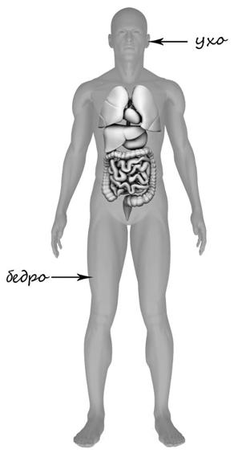 | 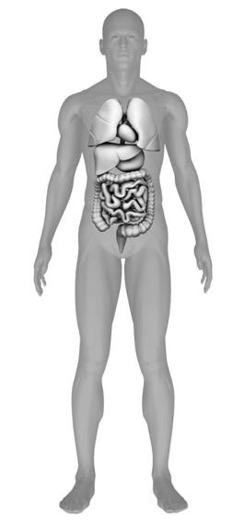
- Благодаря каким органам человек может воспринимать окружающий мир?
1) органам чувств 2) органам пищеварения 3) органам выделения 4) органам дыхания

15. Рядом с твоим домом установили три бака для раздельного сбора бытового мусора.
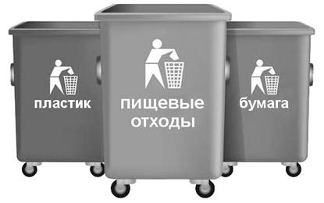

Какие предметы ты положишь в бак «пищевые отходы»? Запиши номера этих предметов.
1) | пустую коробочку из-под йогурта
2) | картофельные очистки
3) | гнилой помидор
4) | разорванный пакет
5) | огрызок яблока

- Внимательно рассмотри знак, который можно встретить, например, в лесопарке. Как ты думаешь, какое правило установлено этим знаком? Напиши это правило.
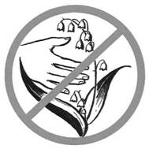Ответ:____________________________________________________________________________________________________________________________________________________

